Tisková zpráva
7. 10. 2022

Hygienici z Olomouckého kraje se setkali po dvou letech na odborné konferenci

Ve čtvrtek 6. října 2022 se po dvouleté vynucené pauze způsobené pandemií nemoci COVID-19 společně setkali hygienici Olomouckého kraje na tradiční odborné konferenci, aby zde prezentovali vybraná témata ze své činnosti.

Podtitulem konference se stalo 70 let existence hygienické služby v Olomouckém regionu, které si připomínáme právě v letošním roce. Na konferenci zazněly jak odborné příspěvky hygieniků z praxe, tak příspěvky věnované historii příslušného odboru.

Konference se letos konala již po desáté a zaznělo na ní jedenáct odborných prezentací, mimo jiné např. na téma HIV v praxi, Biotopy v okrese Olomouc, Školská a dětská zařízení včera a dnes, Stanovení obsahu soli v odebraných pokrmech a další.

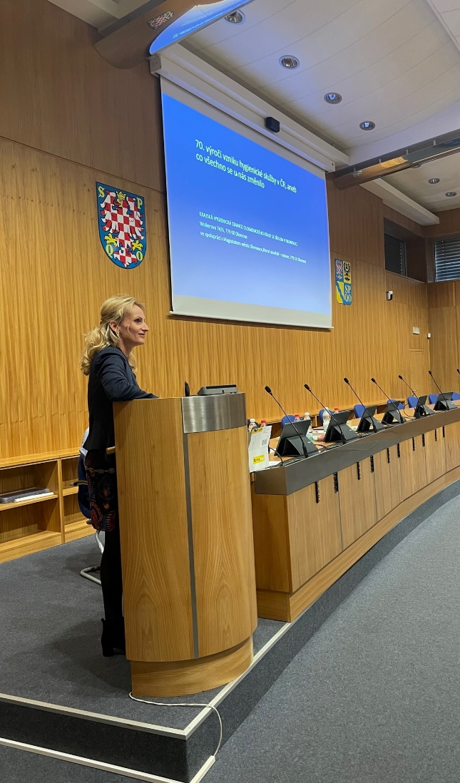
Foto: Zahájení konference - ředitelka KHS MUDr. Lenka Pešáková, Ph.D., zdroj KHS.

Mgr. Markéta Koutná, Ph.D., tisková mluvčí, telefon 585 719 244, e-mail: media@khsolc.cz

